Chủ đề: [Giải toán 6 sách kết nối tri thức với cuộc sống] - Bài 23: Mở rông phân số. Phân số bằng nhau
Dưới đây Đọc tài liệu xin gợi ý trả lời Hoạt động 1, 2, 3 trang 5 SGK Toán lớp 6 Tập 2 sách Kết nối tri thức với cuộc sống theo chuẩn chương trình mới của Bộ GD&ĐT:

Hoạt động 1 trang 5 Toán lớp 6 Tập 2 Kết nối tri thức
Viết phân số biểu thị phần tô màu trong mỗi hình dưới: 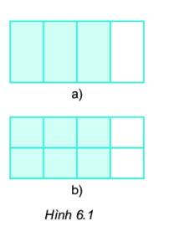
Giải
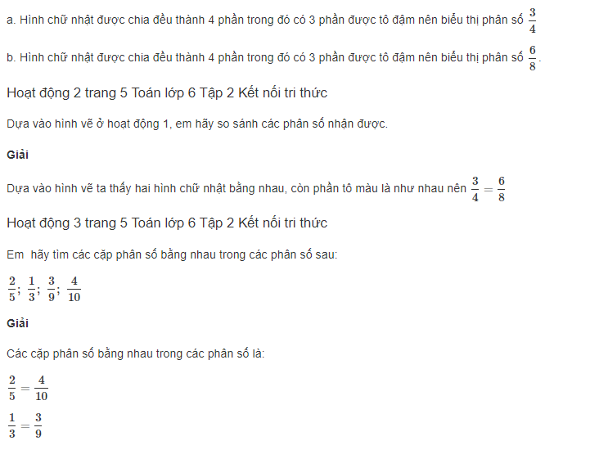
Lưu ý: Để tìm ra các cặp phân số bằng nhau ta sẽ vẽ một hình chữ nhật, sau đó biểu diễn các phân số theo hình chữ nhật tương tự như ở hoạt động 1.
-/-
Vậy là trên đây Đọc tài liệu đã hướng dẫn các em hoàn thiện phần giải bài tập SGK Toán 6 Kết nối tri thức: Hoạt động 1, 2, 3 trang 5 Toán lớp 6 Tập 2 Kết nối tri thức. Chúc các em học tốt.

